软件安全
实验五 恶意行为异常检测方法
学号：1170300728 姓名：汤添凝
一、实验项目描述
- 理解基于异常检测的恶意攻击行为检测方法
- 掌握异常检测的流程
- 学习相关的异常检测算法
- 基于距离的异常检测方法
- 掌握欧氏距离的概念
- 如何选取数据集的属性集
- 选取合适的检测模型
- 基于KD树的网络流量异常检测模型
- 利用KD树构建一个用于多维空间最邻近搜索的数据结构
- 建立历史数据集合
- 规格化数据
- 采用标准分割策略，进行基于维度分割的KD树构建
- 基于待检测数据X，利用构建好的KD树搜索，找出历史数据集合中与待检测数据X最近的数据；计算二者之间的欧氏距离，与阈值比对，确定是否是异常数据点。
二、实验要求
- 实验数据准备。利用KDD1999数据集(KD树异常检测.pdf p31页-34页)提供的数据进行实验。选取部分正常数据做为训练集，选择部分攻击数据和剩下的正常数据做为测试集。
- 可以只选择流量属性集(KD树异常检测.pdf p34页)。可只针对DOS(smurf攻击即可)攻击进行异常检测，其他攻击不考虑。
- 2人一组完成实验。
- 下载阅读CMS“相关资料”中的KD树异常检测.pdf文件
- 利用CMS“相关资料”中的kddcup.data_10_percent.gz作为数据（看数据说明）。数据中每条都有标记为：NORMAL 或 ATTACK 类型。利用标记为 NORMAL 的数据建模（构建KD树）。利用一部分标记为 NORMAL 的数据 和ATTACK数据作为测试数据。 （数据集中可能存在少量有错误的数据，注意）
三、实验结果（将来需体现在实验报告中）
- 程序的流程图
- 列出构建KD树所定义的数据结构，简单说明其功能
- 实验结果和实验数据一起给出。如选择多少攻击数据做为测试集？检测出多少攻击？误报率和漏报率是多少？

- 流程图
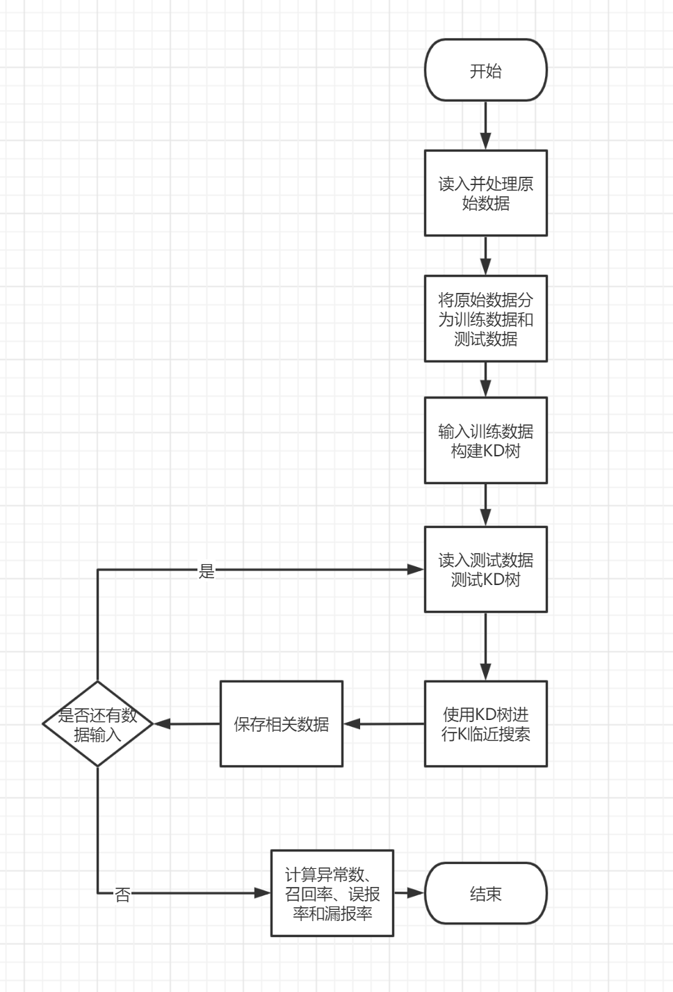
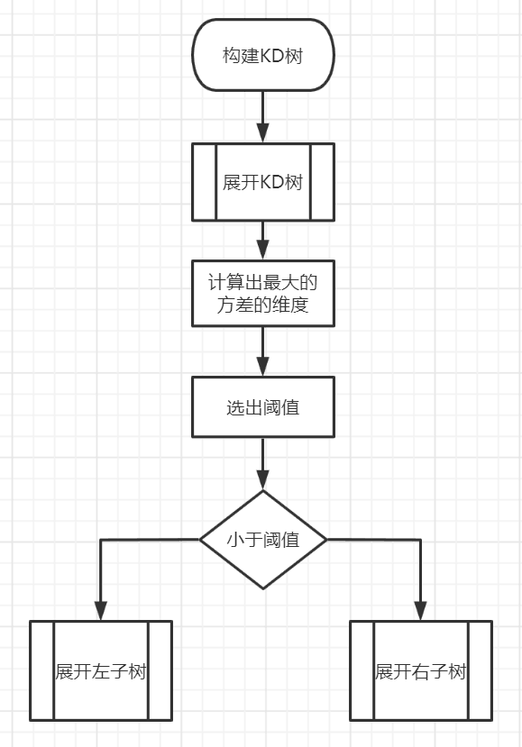

二、数据结构
KDNode：KD树的节点。其中包括若干属性value, label, dim, parent, left_child, right_child。每个属性的意义如下：
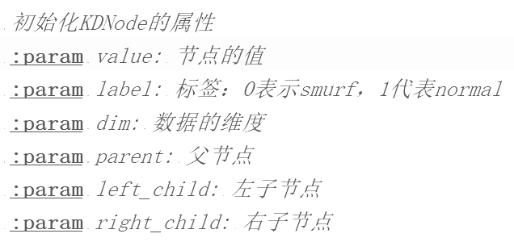

KDTree：KD树结构。包括树的节点数目length，树的根节点root。

三、实验结果与数据
训练数据
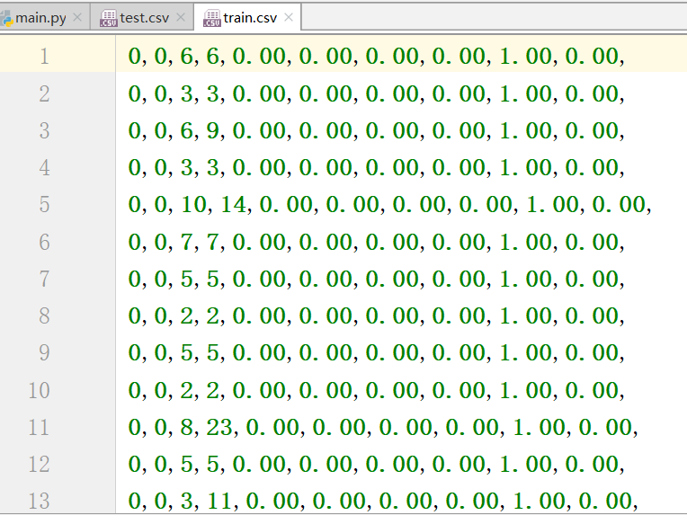
测试数据
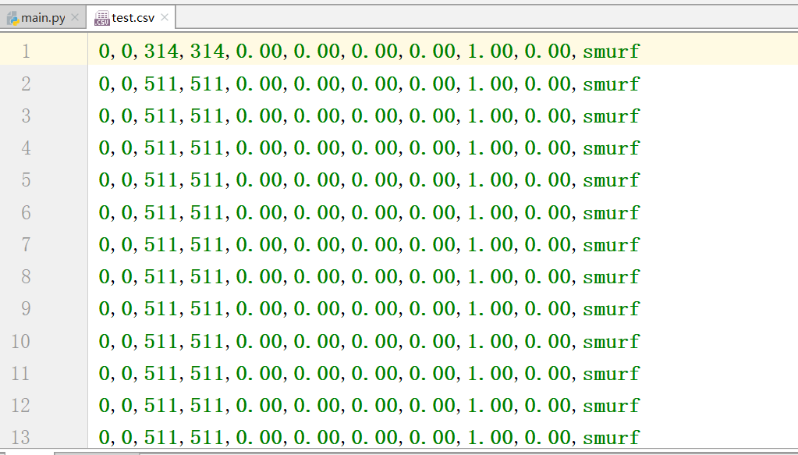

实验结果：
